新 书 推 荐

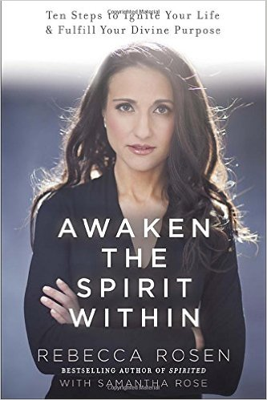
中文书名：《唤醒内心灵魂》
英文书名：AWAKEN THE SPIRIT WITHIN: 10 STEPS TO IGNITE YOUR LIFE AND FULFILL YOUR DIVINE PURPOSE
作 者：Rebecca Rosen
出 版 社：Harmony
代理公司：Foundry/ANA/Charlotte Cheng
页 数：304页
出版时间：2015年3月
代理地区：中国大陆、台湾
审读资料：电子稿
类 型：励志

- 前作《意气风发》（Spirited）授权巴西、英国、法国、德国、荷兰、意大利、日本、挪威、葡萄牙、瑞典和中国台湾。

内容简介：

通过自立、智慧和精神上的洞察力这种独特和令人重新振作的混合，丽贝卡·罗森（Rebecca Rosen）帮助我们“苏醒”，怀揣神圣的意图和目的，开始我们的崭新生活。

我们都想获得幸福和满足的生活。我们想要了解我们生命的意义——我们为什么在这里，我们要做什么。然而，当我们思考如何从这里到那里，然后回答人生的“大”问题时，我们中的许多人不知道该从哪里开始。很多来自不同人和不同来源的建议如洪水猛兽一般，但其实并不需要。在《唤醒内心灵魂》（Awaken the Spirit Within），知名作家和精神媒介丽贝卡·罗森（Rebecca Rosen）为我们提供了一个令人饱受启发和鼓舞人心的规范程序，给我们的生活赋予更清晰和深刻的意义。通过丽贝卡（Rebecca）的脚踏实地的会话风格，这本书将帮助你学会如何：

• 在你的人际关系里创造更多的和平和满足
• 在你的天赋和能力里获得信心
• 在工作上获得更大程度的成功
• 取得经济上的发展
• 战胜癖嗜和消极的想法
• 从重量斗争和糟糕的身体形象中得到解脱
• 获得清晰的思路为你的生活做出“正确”的选择和决定
大胆的主张吗？是的。但当丽贝卡·罗森（Rebecca Rosen）谈及这个问题的时候，你在看了几页后就会明白为什么时代官网（Time.com）告诉读者“认真对待她的建议”。

作者简介：

丽贝卡•罗森（Rebecca Rosen）， 全国畅销书《意气风发》（Spirited）的作者，是一个精神媒介，是连接生者与已经穿越至另一侧的人之间的桥梁。以她平易近人的风格和惊人准确的通灵的能力，罗森（Rosen）的广泛的吸引力和治愈系启示成为了《菲尔博士》（Dr. Phil）、《今晚娱乐》（Entertainment Tonight）、《号外》（Extra）、《晚间报道》（Nightline）和《瑞秋雷秀》（The Rachael Ray Show）等国家媒体的焦点。她也是奥普拉网（Oprah.com）的一个投稿人。她住在科罗拉多州的丹佛市。

谢谢您的阅读！
请将回馈信息发至：
程朱丽 （Charlotte Cheng）
安德鲁·纳伯格联合国际有限公司北京代表处
北京市海淀区中关村大街甲59号中国人民大学文化大厦1705室, 邮编：100872
电话：010-82504506
传真：010-82504200
Email: Charlotte@nurnberg.com.cn
网址：www.nurnberg.com.cn
微博：http://weibo.com/nurnberg
豆瓣小站：http://site.douban.com/110577/
微信订阅号：ANABJ2002


